5. DOM 과 XML
DOM,즉 Document Object Model은 문서를 객체로 표현하기위한표준으로서
HTML 이나 XML등의 문서를 객체로 표현할 때 사용되는API이다.
자바스크립트 ,자바,C,C# 등다양한 언어에서 DOM API를 제공하고있다.
DOM은 문서를 트리구조로 표현하기 때문에 쉽게이해할수있다.
XMLHttpRequest 객체는 응답텍스트대신 XML 응답결과를 사용할수있는데,이때
DOM API를 사용해서 서버가생성한 XML로부터 데이터를 추출할수있다.

5-1.XML 문서와 DOM 트리구조

books.xml
<?xml version="1.0" encoding="euc-kr" ?>

<books>
<book>
<title>프로젝트 생존 전략</title>
<author>스티브 맥코넬</author>
</book>
<book>
<title>JSP 2.0 프로그래밍</title>
<author>최범균</author>
</book>
<book>
<title>웹 표준</title>
<author>댄 씨더홈</author>
</book>
</books>

books.xml 을 DOM 트리로 표현

Document t

books

book
book
book

title
author
title
title
author
author

(Text)
프로젝트 생존 전략
(Text)
스티브 맥코넬
(Text)
JSP 2.0 프로그래밍
(Text)
최범균
(Text)
웹 표준
(Text)
댄 씨더홈

5-2.HTML 문서와 DOM 트리구조

simple.html

<html>
<head>
<title>문서구조</title>
</head>
<body>
<h1>제목</h1>
<form> 댄 씨더홈 </form>
</body>
</html>

simple.html을 DOM 트리로 표현

document t

html

body
head

title
h1
form

(Text)
문서구조
(Text)
제목
(Text)
댄 씨더홈

5-3.DOM API를 이용해서 HTML 문서의정보를 탐색하는예제
usingDOM.html
<!DOCTYPE html PUBLIC "-//W3C//DTD XHTML 1.0 Transitional//EN"
"http://www.w3.org/TR/xhtml1/DTD/xhtml1-transitional.dtd">
<html xmlns="http://www.w3.org/1999/xhtml" xml:lang="ko" lang="ko">
<head><meta http-equiv="content-type" content="text/html;charset=euc-kr" />
<title>DOM API를 사용한 HTML 문서 접근</title>
<script type="text/javascript" src="log.js"></script>
<script type="text/javascript">
window.onload = function() {
var roodNode = document.documentElement;
log("root 태그: "+roodNode.tagName);
var bodyNode = document.getElementsByTagName("body").item(0);
log("body 태그: "+bodyNode.tagName);
var spanList = document.getElementsByTagName("span");
log("span 태그의 개수: "+spanList.length);
for (var i = 0 ; i < spanList.length ; i++) {
var span = spanList.item(i);
log((i+1)+"번째 span의 id : "+span.getAttribute("id"));
}
var debugConsoleDiv = document.getElementById("debugConsole");
log("debugConsole 요소: "+debugConsoleDiv.tagName);
var bodyLastChild = bodyNode.lastChild;
log("body의 마지막 자식 노드: "+bodyLastChild.nodeName);
}
</script>
</head>
<body>
<SPAN id="a">a</SPAN>
<p>test<span id="b">b</span></p>
<div><p>p</p><span id="c">c</span></div>
<div id="debugConsole" style="border: 1px solid #000"></div>
</body>
</html>

log.js
function log(msg) {
var console = document.getElementById("debugConsole");
if (console != null) {
console.innerHTML += msg +"<br/>";
}
}

결과
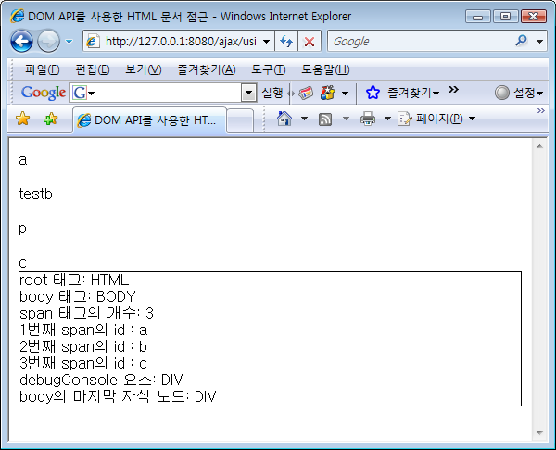

5-4.DOM API를 이용해서 HTML 화면변경 하는예제
changeUsingDom.html
<!DOCTYPE html PUBLIC "-//W3C//DTD XHTML 1.0 Transitional//EN"
"http://www.w3.org/TR/xhtml1/DTD/xhtml1-transitional.dtd">
<html xmlns="http://www.w3.org/1999/xhtml" xml:lang="ko" lang="ko">
<head> <meta http-equiv="content-type" content="text/html; charset=euc-kr" />
<title>DOM을 사용한 변경</title>
<script type="text/javascript">
var count = 0;
function appendItem() {
count++;
var newItem = document.createElement("div");
newItem.setAttribute("id", "item_" + count);
var html = '새로 추가된 아이템['+count+']'+
'<input type="button" value="삭제" onclick="removeItem(' + count + ')"/>';
newItem.innerHTML = html;
var itemListNode = document.getElementById('itemList');
itemListNode.appendChild(newItem);
}
function removeItem(idCount) {
var item = document.getElementById("item_"+idCount);
if (item != null) {
item.parentNode.removeChild(item);
}
}
</script>
</head>
<body>
<input type='button' value='추가' onclick='appendItem()' />
<div id="itemList"></div>
</body>
</html>

결과
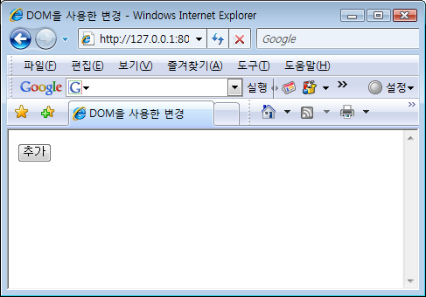

추가
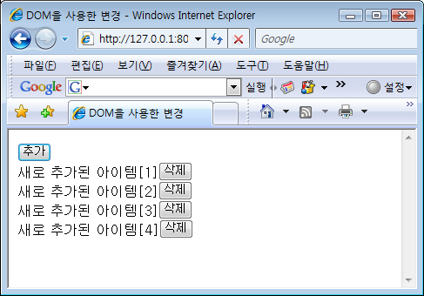

삭제
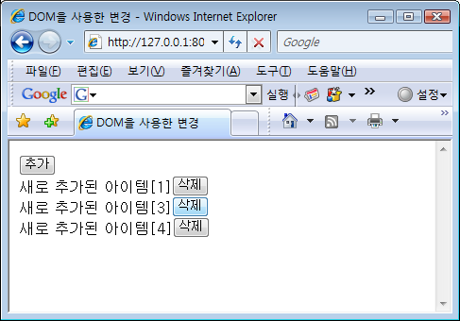

5-7.XML 응답사용하기
XMLHttpRequest 객체는서버로부터 XML 문서를 응답으로 읽어올수있으며
서버에서 읽어온 XML 문서는 DOM 트리로 변환되어서 저장된다.
DOM API를 사용하면 서버가생성한 XML 문서로부터 원하는 정보를
읽어올수있다.

- 서버에서 XML 응답 생성하기
XMLHttpRequest 객체가 XML 문서를 응답으로 받을려면 서버에서 응답데이타를 XML 롤 생성해야할것이다.
books.jsp
<?xml version="1.0" encoding="euc-kr" ?>
<%@ page contentType="text/xml; charset=euc-kr" %>

<books>
<book>
<title>프로젝트 생존 전략</title>
<author>스티브 맥코넬</author>
</book>
<book>
<title>JSP 2.0 프로그래밍</title>
<author>최범균</author>
</book>
<book>
<title>웹 표준</title>
<author>댄 씨더홈</author>
</book>
</books>

②③

서버의 XML 응답결과(books.jsp)
웹브라우져가 응답문서를 XML 로인식해서 출력하는 것을 알수있다.
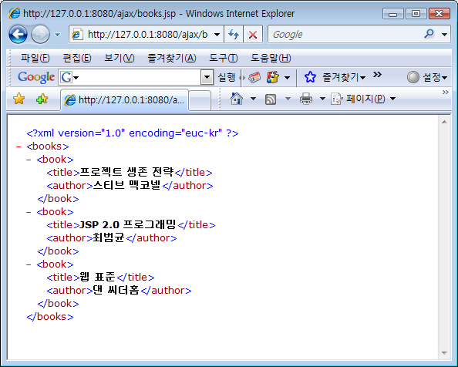

- responseXML로 응답읽어오기
XMLHttpRequest 객체는 XML 문서를 응답데이타로 사용할수있다.
XML 응답데이타를 사용할때에는 responseXML 프로퍼티를 이용하면 된다.
sendRequest("books.jsp", null, loadedBooks, "GET");

function loadedBooks() {
if (httpRequest.readyState == 4) {
if (httpRequest.status == 200) {
var xmlDoc = httpRequest.responseXML;
.. ..
}
}
}

viewBooks.html
<!DOCTYPE html PUBLIC "-//W3C//DTD XHTML 1.0 Transitional//EN"
"http://www.w3.org/TR/xhtml1/DTD/xhtml1-transitional.dtd">
<html xmlns="http://www.w3.org/1999/xhtml" xml:lang="ko" lang="ko">
<head><meta http-equiv="content-type" content="text/html;charset=euc-kr" />
<title>책정보 보기</title>
<script type="text/javascript" src="httpRequest.js"></script>
<script type="text/javascript">
function loadBooks() {
sendRequest("books.jsp", null, loadedBooks, "GET");
}
function loadedBooks() {
if (httpRequest.readyState == 4) {
if (httpRequest.status == 200) {
var xmlDoc = httpRequest.responseXML;
var bookList = xmlDoc.getElementsByTagName("book");
var message = "책 개수 : "+bookList.length+"권\n";
for (var i = 0 ; i < bookList.length ; i++) {
var book = bookList.item(i);
var titleValue = book.getElementsByTagName("title").item(0) .firstChild.nodeValue;
var authorValue = book.getElementsByTagName("author").item(0)
.firstChild.nodeValue;
message += titleValue + "(" + authorValue + ")\n";
}
alert(message);
}
}
}
window.onload = function() {
loadBooks();
}
</script></head>
<body>책 정보를 alert 으로 출력</body>
</html>

5-7.XSLT를 사용하여 XML을HTML로 변환하기
XSLT는 XML 문서를 XSL을 사용해서 원하는문서로 변환시킬때사용한다.

books.xsl
<?xml version="1.0" encoding="euc-kr" ?>
<xsl:stylesheet
xmlns:xsl="http://www.w3.org/1999/XSL/Transform" version="1.0">
<xsl:output method = "html" indent="yes" encoding="euc-kr" />
<xsl:template match="books"><ul>
<xsl:for-each select="book">
<li><b><xsl:value-of select="title" /></b>
(<i><xsl:value-of select="author" /></i>) </li>
</xsl:for-each> </ul>
</xsl:template>
</xsl:stylesheet>

books.jsp
<?xml version="1.0" encoding="euc-kr" ?>
<%@ page contentType="text/xml; charset=euc-kr" %>
<books>
<book>
<title>프로젝트 생존 전략</title>
<author>스티브 맥코넬</author>
</book>
<book>
<title>JSP 2.0 프로그래밍</title>
<author>최범균</author>
</book>
<book>
<title>웹 표준</title>
<author>댄 씨더홈</author>
</book>
</books>

bookList.html
<html><head><title>책 목록</title>
<script type="text/javascript" src="httpRequest.js"></script>
<script type="text/javascript">
var xmlDoc = null;var xslDoc = null;
function loadBooks() {
sendRequest("books.jsp", null, loadedBooksXML, "GET");
}
function loadedBooksXML() {
if (httpRequest.readyState == 4) {
if (httpRequest.status == 200) {
xmlDoc = httpRequest.responseXML;
sendRequest("books.xsl", null, loadedBooksXSL, "GET");}}}
function loadedBooksXSL() {
if (httpRequest.readyState == 4) {
if (httpRequest.status == 200) {
xslDoc = httpRequest.responseXML;
doXSLT();}}}
function doXSLT() {
if (xmlDoc == null || xslDoc == null) return;
var bookList = document.getElementById("bookList");
if (window.ActiveXObject) {
bookList.innerHTML = xmlDoc.transformNode(xslDoc);
} else {
var xsltProc = new XSLTProcessor();
xsltProc.importStylesheet(xslDoc);
var fragment = xsltProc.transformToFragment(xmlDoc, document);
bookList.appendChild(fragment);
}}
window.onload = function() {
loadBooks();
}
</script></head><body><h1>신규 책 목록</h1>
<div id="bookList"></div>
</body>
</html>

6 . 자바스트립트객체
자바스크립트는 개체지향 프로그램을 완벽하게 지원하고있지는 않지만
자바스크립트가 지원하는 몇가지 기능만으로 충분하게 객체지향적으로
프로그래밍을 할수있다.
6-1. prototype을 이용한 자바스크립트 클래스만들기
자바스크립트는 Date,RegEx,String 등의 클래스가 있고 이들클래스를
사용하여 새로운객체를 생성할수있다.
ex>
var now = new Date();
var year=now.getFullYear();

자바 스크립트가 제공하는 기본적인 클래스외에 추가적으로 개발자가 직접새로운
클래스를 정의 할수있으며 ,이를 통해 함수기반이아닌 객체기반으로 자바스크립트
프로그래밍이 가능하다

①새로운 클래스정의
클래스 이름 = function (파라메타){
.. ..
}

②객체생성시 id,name 파라메타 값을 전달받는 Member 라는 클래스정의
정의

Member = function (id,name){
this.id=id;
this.name=name;
}
생성

var mem=new Member(‘aaa’,’김경호’);

③객체생성시 id,name 파라메타 값을 전달받는 Member 라는 클래스정의
정의

Member = function (id,name){
this.id=id;
this.name=name;
}

생성

var mem=new Member(‘aaa’,’김경호’);

④ 클래스내에 함수 정의
# 함수정의
클래스이름.prototype.함수이름 = function(파라메타){
…
}

#.정의예 Member 클래스에 setValue라는함수를 추가.
Member.prototype.setValue=function(newId,newname){
this.id= newId;
this.name= newname;
}
#.호출

var mem=new Member(“guard”,”김경호”);
mem.setValue(‘guard2’,”김경호2”);

member.js
function Member(name, id, securityNo) {
this.name = name;
this.id = id;
this.securityNo = securityNo;
}
Member = function(name, id, securityNo) {
this.name = name;
this.id = id;
this.securityNo = securityNo;
}
Member.prototype.setValue = function(newName, newId, newSecurityNo) {
this.name = newName;
this.id = newId;
this.securityNo = newSecurityNo;
}
Member.prototype.getAge = function() {
var birthYear = parseInt(this.securityNo.substring(0, 2));
var code = this.securityNo.substring(6,7);
if (code == '1' || code == '2') {
birthYear += 1900;
} else if (code == '3' || code == '4') {
birthYear += 2000;
}
var today = new Date();
return today.getFullYear() - birthYear;
}
Member.prototype.toString = function() {
return this.name + "[" + this.id + "]";
}

